

|  |
| --- |
| Projecten plug-in |
| Functioneel ontwerp |
| Type: Functioneel Ontwerp  Auteur: Tom Kuijper  Level: 2  Datum: 11-09-2020  Versie: 1.0 |

Inhoudsopgave

1. Inleiding 2

2. Beschrijving van de mogelijke functionaliteiten 3

3. MoSCoW-analyse 3

3.1 Must have 3

3.2 Should have 3

3.4 Could have 3

3.5 Won’t have 3

4. Beschrijving van de gekozen oplossing 4

5. Ontwerp 5

5.1 Use case diagram 5

5.2 Use case beschrijving 6

5.3 Activiteiten diagram voorbeeld 8

6. Benodigde apparatuur 9

7. Gebruikte bronnen 9

Accordering 9

# 1. Inleiding

Dit functioneel ontwerp beschrijft de inhoud van het project **Projecten plug-in**.

Het functioneel ontwerp is tot stand gekomen na overleg met zowel intern betrokken personen als externe betrokkenen. De betrokken partijen zijn:

* **Gerhard Hoogendoorn,** als examinator en technische coach van dit project.
* **Tom Kuijper**als applicatieontwikkelaar binnen dit project.

# 2. Beschrijving van de mogelijke functionaliteiten

Er moet een Wordpress plug-in gemaakt worden die gebaseerd is op de plug-in tutorial.

De mogelijke functionaliteiten zijn:

* Gebruiker kan gegevens invullen
* Er zijn verschillende rollen met hun eigen permissies
* Een formulier die de voornaam, achternaam, email, telnr en type briefje veilig afhandelt
* Een admin dashboard waarin alle projecten in worden getoond

# 3. MoSCoW-analyse

3.1 Must have

* Gebruiker kan gegevens invullen in een formulier en hier een briefje bij selecteren uit een drop-down menu.
* Er zijn verschillende rollen met hun eigen permissies
* Een formulier die de voornaam, achternaam, email, telnr en het type briefje veilig afhandelt
* Een admin dashboard waarin alle projecten in worden getoond
* Een mail systeem voor wanneer een project wordt afgekeurd

## 3.2 Should have

* Een admin dashboard waarin alle briefjes / aanmeldingen in worden getoond

## 3.4 Could have

* De applicatie is responsive voor alle devices

## 3.5 Won’t have

* Contact formulier.

# 4. Beschrijving van de gekozen oplossing

De plug-in zal voornamelijk bestaan uit een werkende CRUD (create read, update, delete). De bezoeker van de pagina kan zijn/haar informatie invullen en hierbij een type brief selecteren. Zodra het formulier is ingevuld worden alle waardes uit het formulier zoals voornaam, achternaam, email, telefoon nummer en het type briefje veilig opgeslagen in de database. De database kan vervolgens worden uitgelezen in de admin dashboard en in de front-end indien je als admin bent ingelogd.

# 5. Ontwerp

[In dit hoofdstuk staan de ontwerpdiagrammen van het product. De volgende ontwerpen staan hierin als ze van toepassing zijn: use case diagram, use case template & activiteiten diagram]

## 5.1 Use case diagram

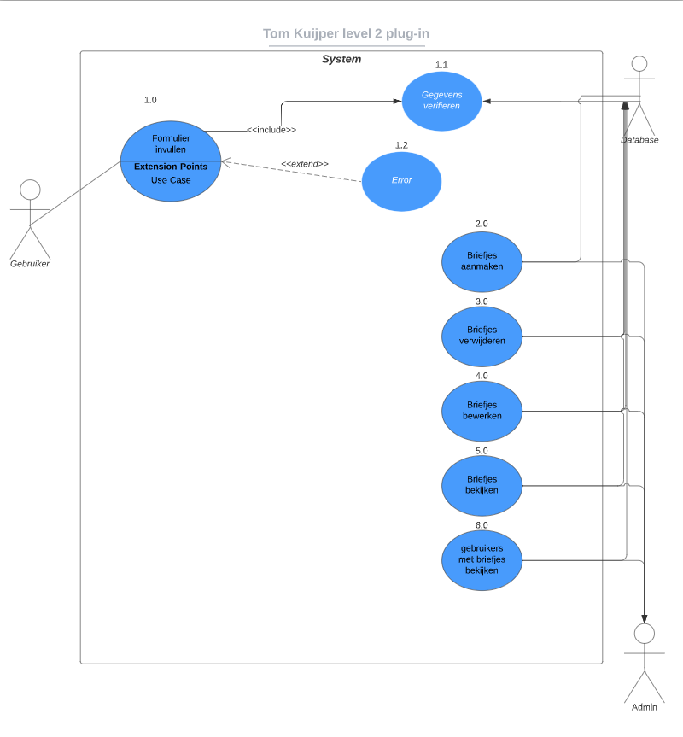

## 5.2 Use case beschrijving

|  |  |
| --- | --- |
| Naam | Gebruiker vult formulier in |
| Versie | 1.0 |
| Actor | Gebruiker - Database |
| Preconditie | De actor gebruiker opent de website. Er moet verbinding zijn met het internet anders opent de website niet en krijgt dus een fout melding |
| Beschrijving | 1. Actor Gebruiker vult het formulier in (Voornaam, achternaam, email, telnr, selecteer briefje. 2. Het systeem checkt de ingevulde gegevens. 3. Na verificatie worden alle gegevens naar de database verstuurd en opgeslagen. |
| Uitzonderingen | *n.v.t.* |
| Niet-functionele eisen | *\*Er moet internetverbinding zijn( Of een localhost verbinding)* |
| Postconditie | De waardes uit het formulier zijn veilig opgeslagen in de database |

|  |  |
| --- | --- |
| Naam | Admin vraagt gegevens op uit database |
| Versie | 1.0 |
| Actor | Admin - database |
| Preconditie | De actor Admin opent de Applicatie. Er moet verbinding zijn met het internet* anders werkt het formulier niet. |
| Beschrijving | 1. Actor Admin klikt op briefje overzicht. 2. Actor Database haalt vervolgens alle briefjes op en toont deze. |
| Uitzonderingen | *n.v.t.* |
| Niet-functionele eisen | *\*Er moet internetverbinding zijn( Of een localhost verbinding)* |
| Postconditie | De opgevraagde data wordt getoond. |

|  |  |
| --- | --- |
| Naam | Admin vraagt gegevens op uit database 2 |
| Versie | 1.0 |
| Actor | Admin - database |
| Preconditie | De actor Admin opent de Applicatie. Er moet verbinding zijn met het internet* anders werkt het formulier niet. |
| Beschrijving | 1. Actor Admin klikt op briefjes bestellingen. 2. Actor Database haalt vervolgens alle gebruikers welke een briefje hebben besteld. |
| Uitzonderingen | *n.v.t.* |
| Niet-functionele eisen | *\*Er moet internetverbinding zijn( Of een localhost verbinding)* |
| Postconditie | De opgevraagde data wordt getoond. |

## 5.3 Activiteiten diagram voorbeeld

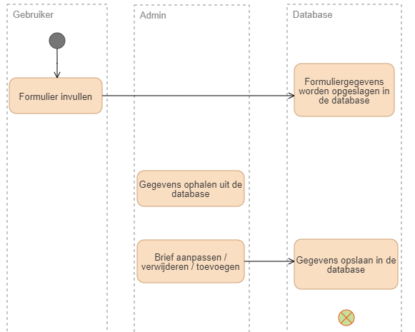

# 6. Benodigde apparatuur

* Apache server
* Werkende laptop
* Internet verbinding of Xampp geinstalleerd.
* Code editor

# 7. Gebruikte bronnen

Coachgesprek (Gerhard hoogendoorn).

Gesprek met klasgenoten betreffende de benodigde onderdelen.

# Accordering

Ik hoop u een passend voorstel gegeven te hebben en zien uw reactie graag tegemoet.

Met vriendelijke groeten,

Tom Kuijper Gerhard Hoogendoorn

Projectlid Coach